1．前台系统功能模块分为
（1）装修方案展台模块：通过新品上架，分页显示特价装修方案，装修方案销售排行展示网站的所有装修方案；
（2）装修方案查询模块：按装修方案的类别查询装修方案的相关信息；
（3）预算单模块：用户添加装修方案至预算单，查看预算单中的装修方案，从预算单中移除不满意的装修方案，清空预算单中的产品，修改所要购买的装修方案的数量；
（4）预算单提交模块：用户满意预算单中的产品后进行结账并填写订单信息；
（5）用户维护模块：为用户提供了用户注册、用户登录、用户资料修改以及找回密码的功能；
（6）订单查询模块：用户通过查看订单能够了解到自己的当前订单信息及历史订单记录；
（7）建材知识浏览模块：用户通过浏览建材知识信息，能够及时了解到网站最新的各种信息。
（8）留言模块：客户可以进行留言给我们提意见，我们在不断地改进中前进。
系统前台用户功能结构图如图4-1所示。

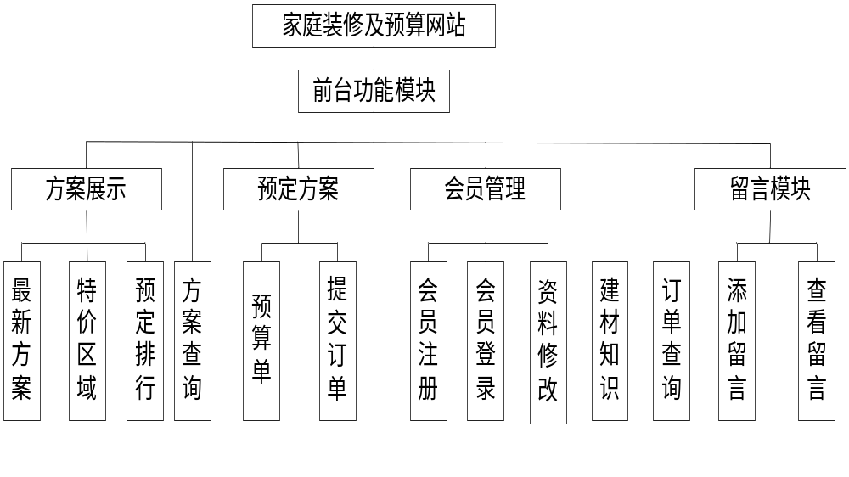
图4-1 系统前台用户功能结构图

2．后台管理员子系统功能模块分为
（1）方案管理模块：按类别查看装修方案，对装修方案的信息进行维护；
（2）用户管理模块：为了保护用户的信息，此模块与前台用户维护的区别是管理员只能查看用户信息和删除操作；
（3）管理员维护模块：这是对管理员的信息进行维护，可以修改管理员的信息。
（4）业务员维护模块：这是对业务员的信息进行维护，管理员可以添加或删除业务员的信息。
（5）订单管理模块：管理员查询订单，查看订单详细信息，删除订单信息，进行订单受理；
（6）建材知识管理模块：管理员建材知识浏览，建材知识信息维护；
（7）留言模块：管理员可以查看客户的留言，对留言进行维护。
系统后台管理员功能结构图如图4-2所示。
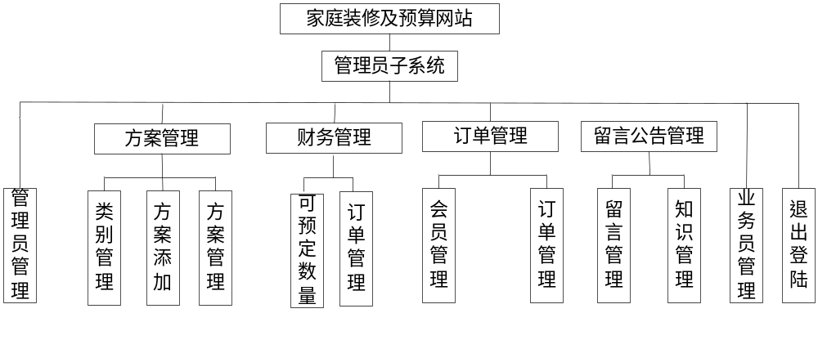图4-2 系统后台管理员功能结构图
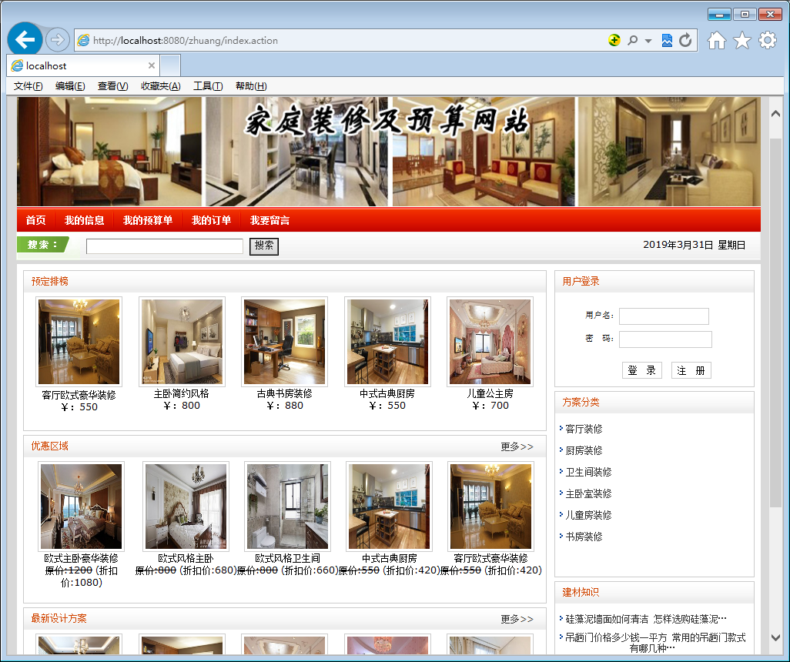
图5-1 系统首页
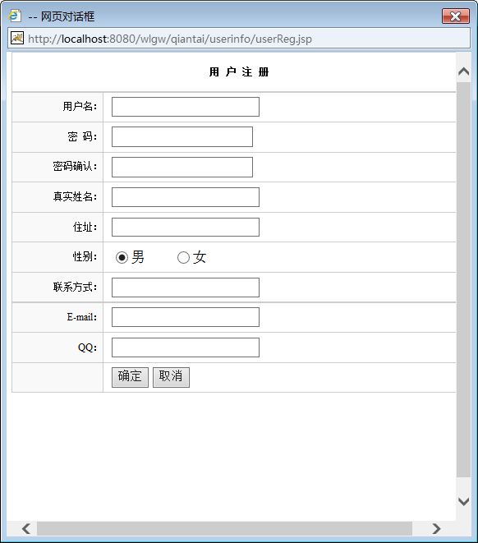

图5-2 用户注册模块
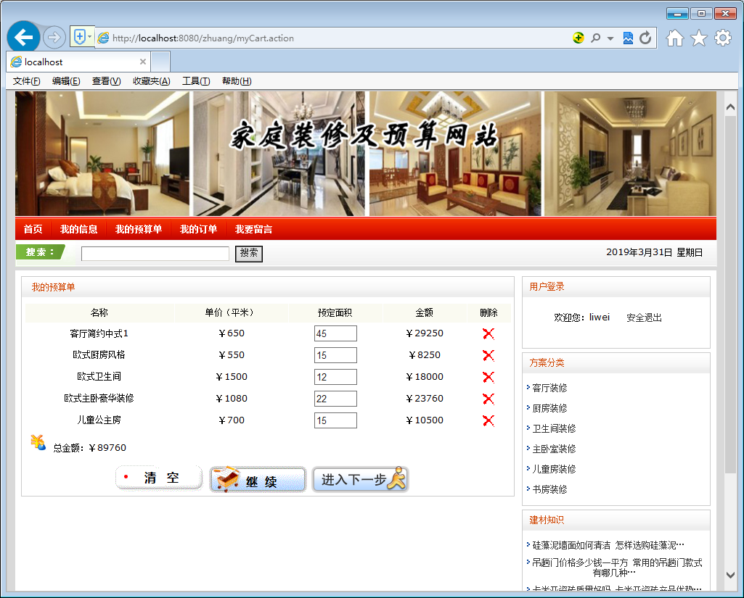
图5-8 预算单模块
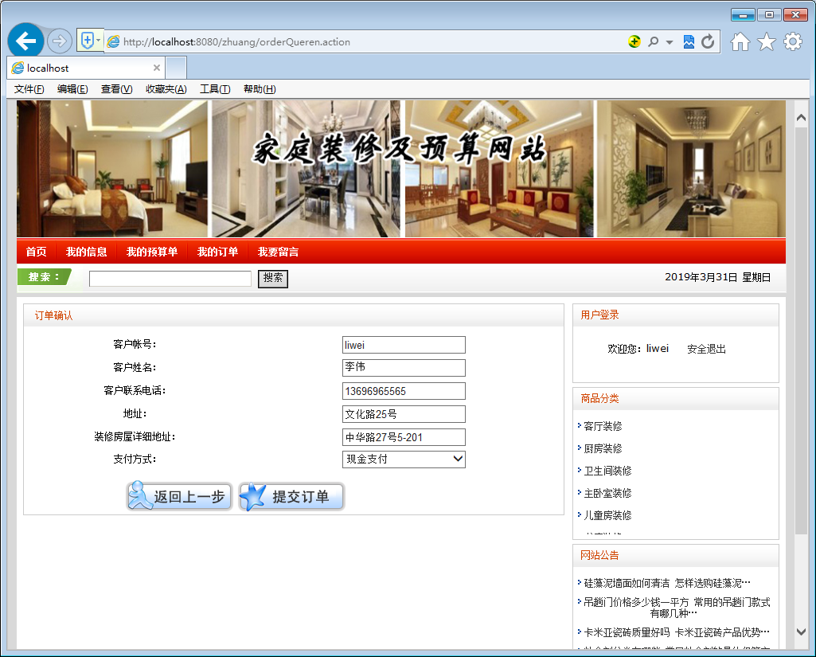
图5-9 结算模块
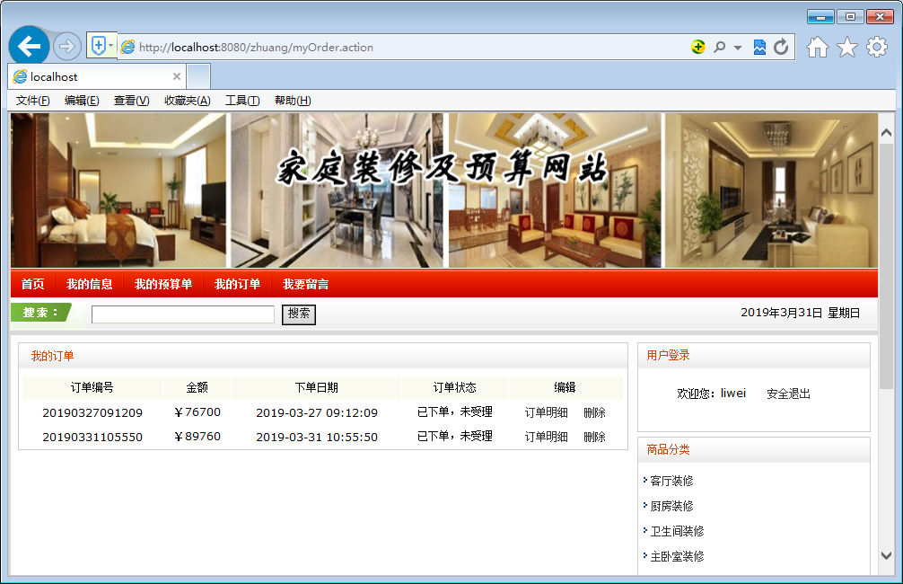

图5-10 查看订单模块
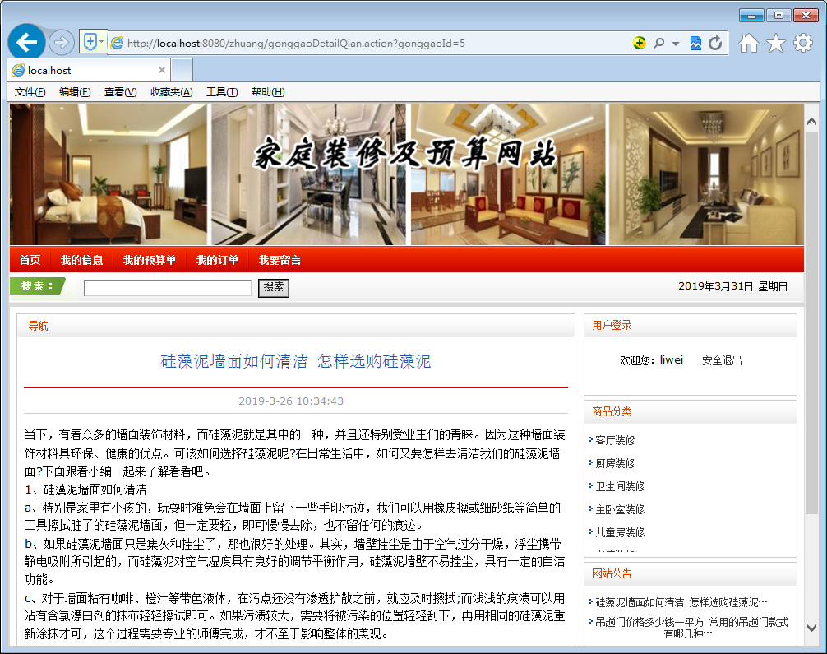
图5-11 建材知识浏览模块
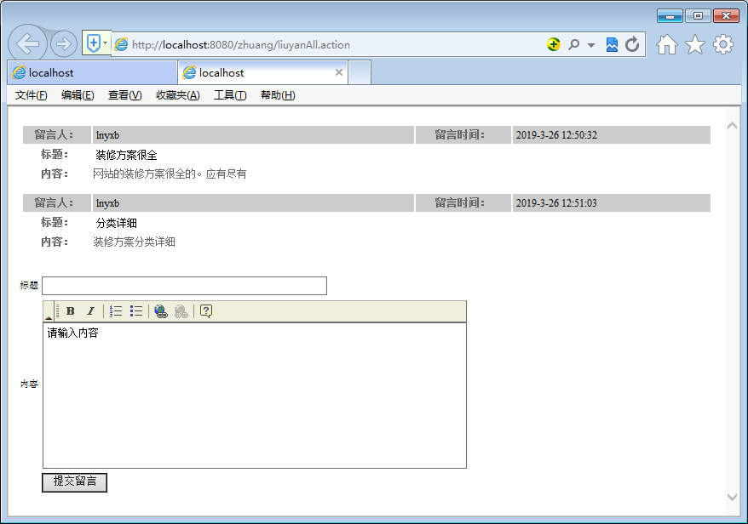
图5-12 公告浏览模块
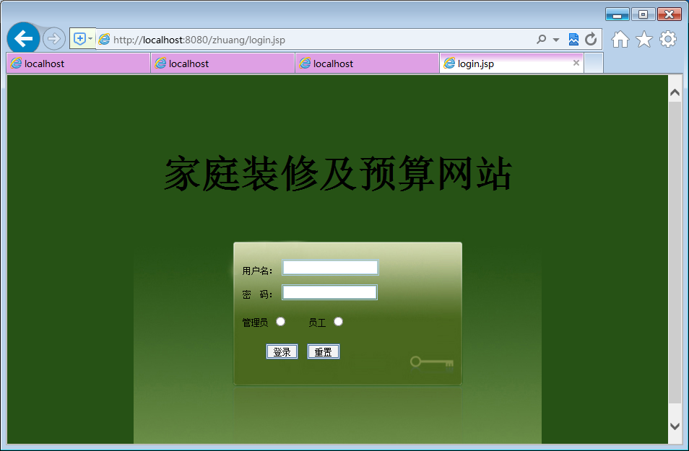
管理员登录

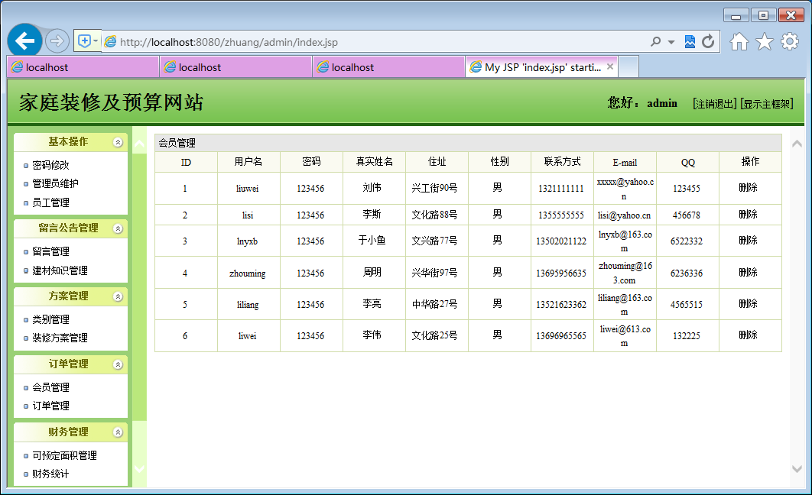

图5-13 客户信息管理模块
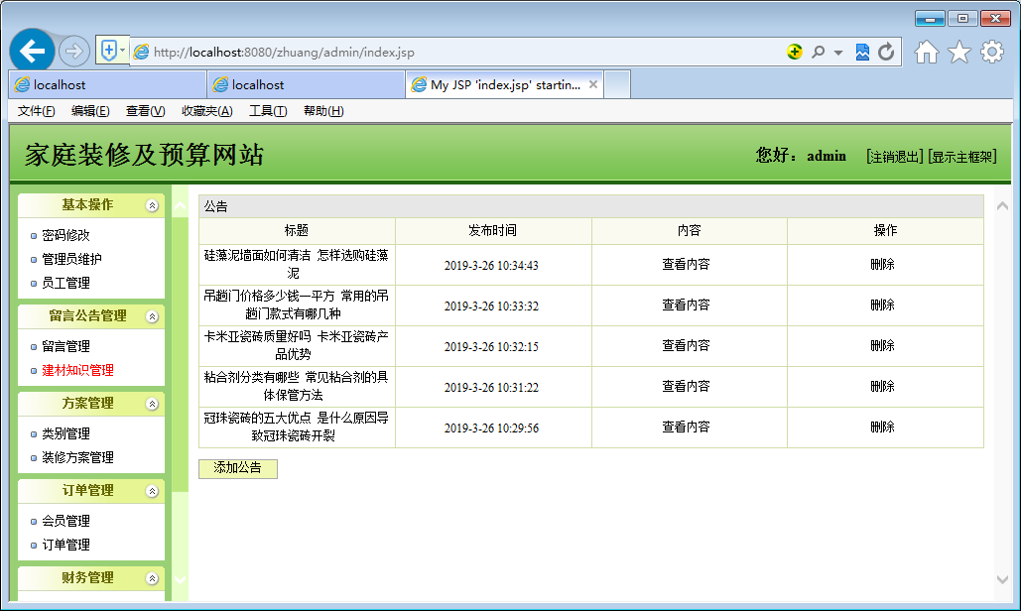
图5-14 建材知识管理模块
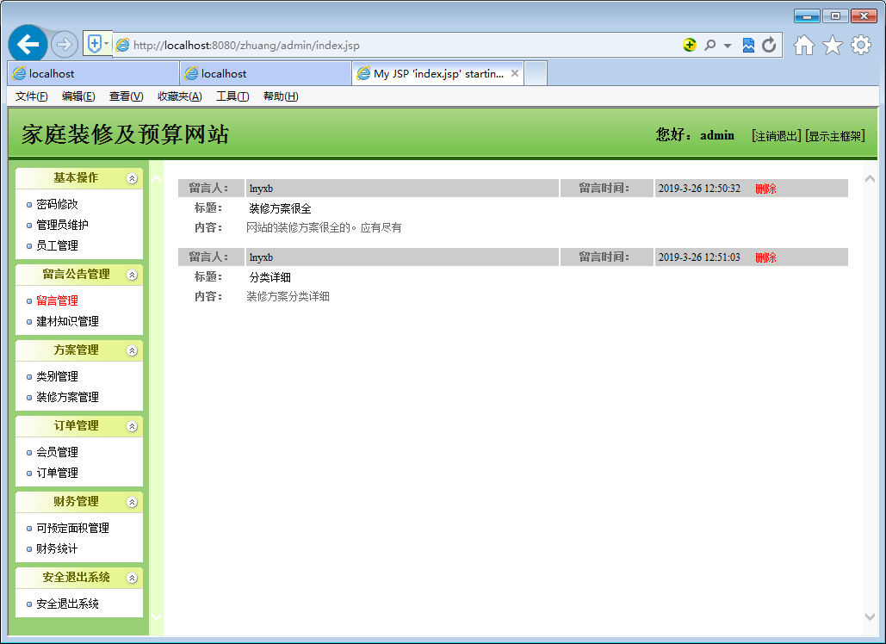

图5-15 留言信息管理模块
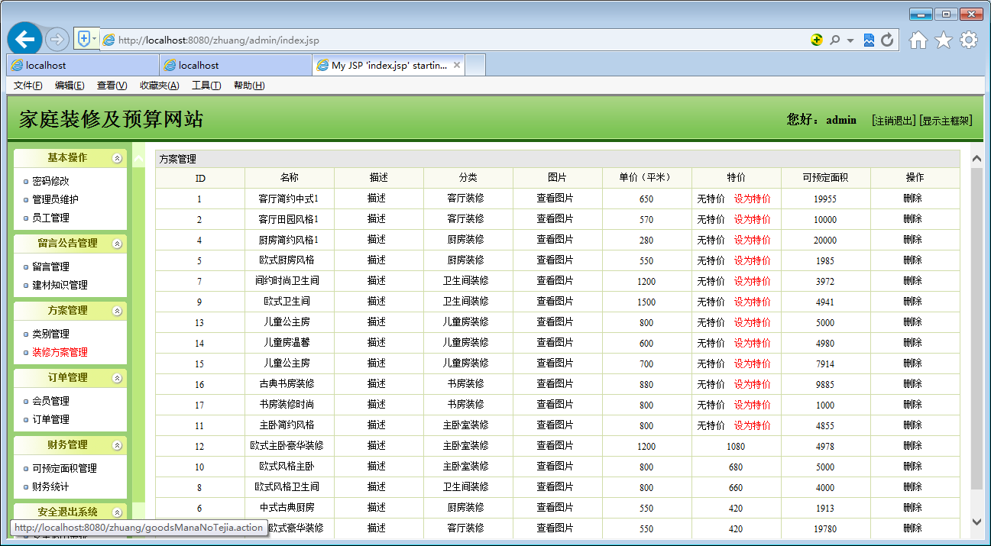

图5-16 装修方案信息管理模块
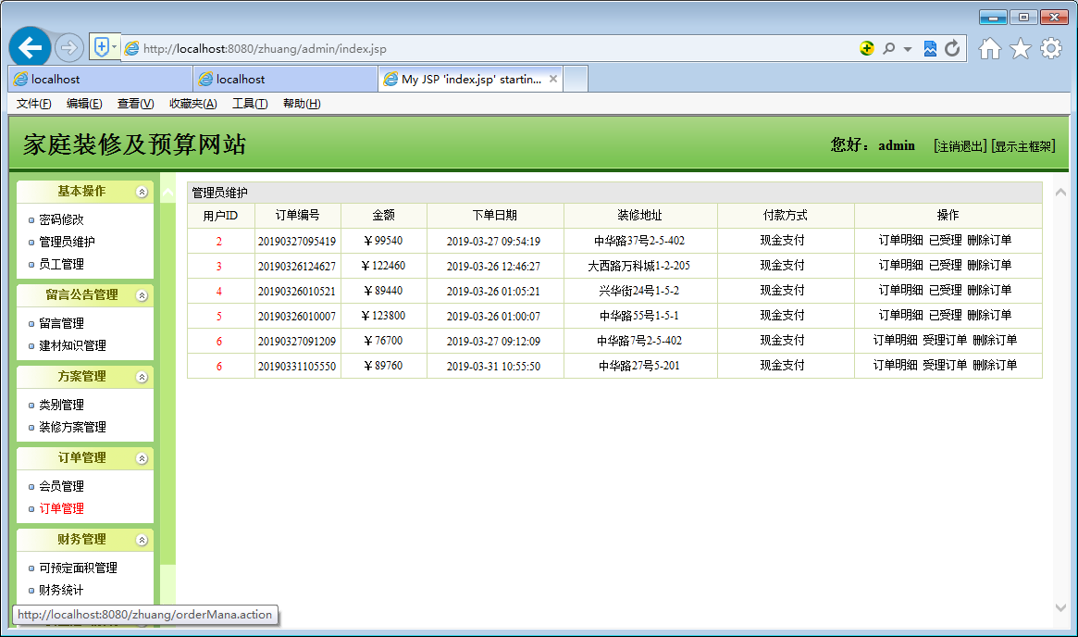
图5-17 订单管理模块
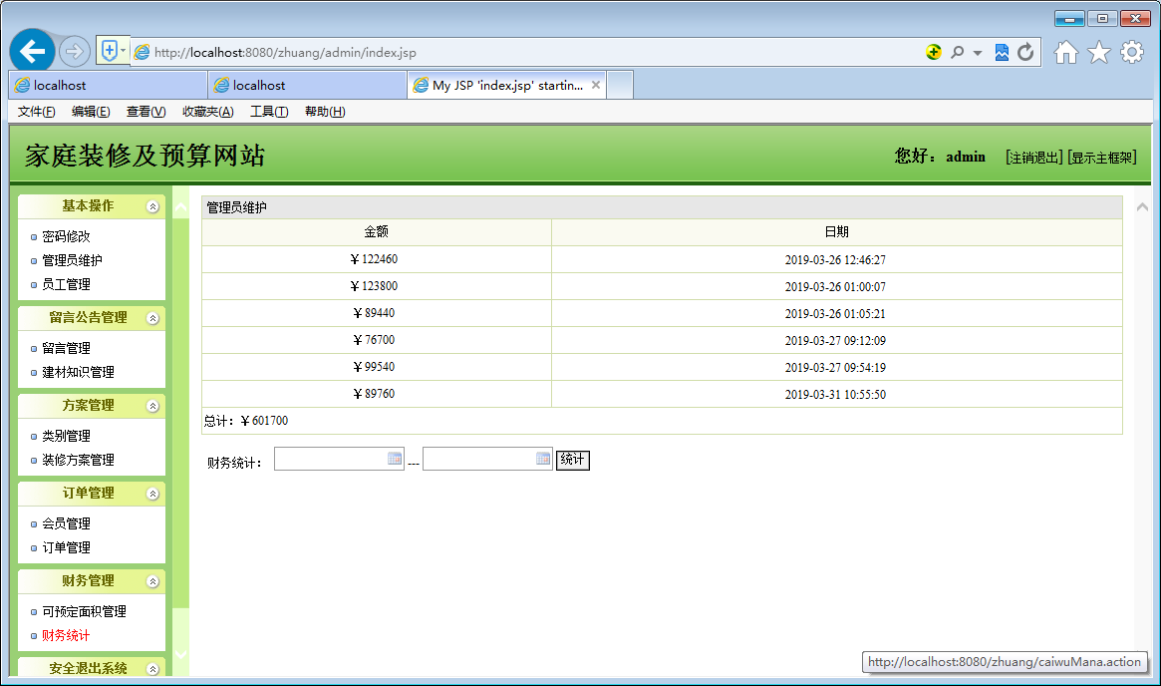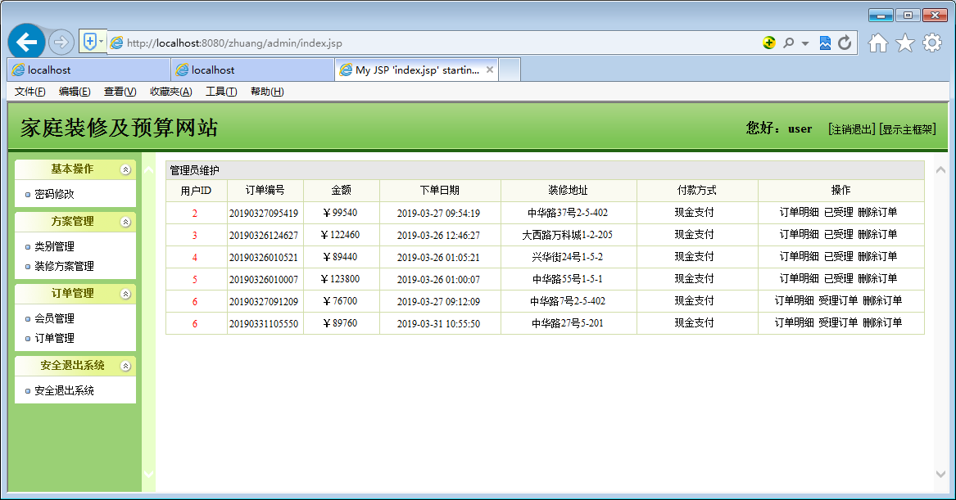
操作员登录功能

